EPBrowserRelease Notes
Version 8.73

EPBrowserRelease Notes Version 8.73
最终版, 2018年11月18日

© 2018版. EPB计算机网络系统有限公司.
保留版权所有权.

此手册中所涉及的商业表单，包括发票、支票、销售订单等均只为满足
举例需要，并不指在贵公司商务中实际产生的商业表单。EPB公司假定，
如果贵公司采用这些例证的表单，EPB公司不负任何责任。

本文档内容可能包含技术误差或排版错误，我们尊重您对EPB软件产品的任何意见，但我们不会对EPB公司软件产品的许可权限作任何修改或扩充

EPB计算机信息网络系统有限公司
地址：33 Ubi Avenue 3, #07-65 Vertex Tower A, Singapore
邮编：408868
电话：(65) 6509 4065
传真：(65) 6509 4089

单据地点
EPBSH

内容
1. 特定功能 (Featured) 5
2. 新界面 (New Interface) 5
2.1 新增091AL菜单文件夹模块。(27872)-873 5
2.2 新增030K工作流审批节点查询模块& 030L工作流任务查询模块。(28099)-873 5
3. 增强 (Enhancements) 6
3.1 权限 (Privilege) 6
3.1.1 140UA编码增加导入和删除权限。(27260)-873 6
3.1.2. 200CEB应收账龄等模块增加权限控制，允不允许跨公司查询数据。(28047)-873 6
3.2 设置 (Setting) 7
3.2.1 020BX客户主档审批增加‘按客户类别触发审批’设置。(28026)-873 7
3.2.2 070CH采购退货单增加‘过账时完成关联的采购退货请求单’设置。(27877)-873 7
3.2.3 070DA集中采购准备基于(请购单)增加‘以采购请求单地点作为产生的采购订单地点’设置。(27943)-873 8
3.2.4 140CF存货移库单增加‘允许从销售订单传送’设置。(28079)-873 8
3.2.5 140CI移库接收单等模块增加‘单头光标/明细行光标定位’设置。(27884)-873 9
3.2.6 150AB仓储增加‘允许负数量’设置。(27916)-873 9
3.2.7 150BB货位转移单增加‘自动产生调拨单’设置。(27915)-873 10
3.2.8 180BFA批生产工单增加‘允许从移库请求单传送’设置。(28044)-873 10
3.2.9 180BL外包收货单增加‘产生产成品入库请求单’设置。(27942)-873 11
3.2.10 200DDA付款结算批处理，增加‘借方科目类型’默认设置。(27899)-873 11
3.2.11 200DDA付款结算批处理，增加借方支付类型设置。(27932)-873 11
3.2.12 800CB进销存分析增加‘用传送成本作为存货价值’设置。(28050)-873 11
3.3 提高(Improve) 12
3.3.1 060CE发货单的销售类型是（SAMPLEX/GIFTX）时，出入库类型是（SAMPLEX/GIFTX）时，不考虑信用额及暂估应收。(27732)-873 12
3.3.2 060HA销售订单查询增加‘预收订金’字段。(27917)-873 12
3.3.3 070CC采购订单增加’数量合计’字段。(27870)-873 12
3.3.4 070CC采购订单增加‘生产日期’字段。(27939)-873 13
3.3.5 070CZ商品分配计划的‘商品明细’页签增加‘包装数量’字段。(28020)-873 13
3.3.6 070HP采购收货单装运费用查询增加‘公司名称’字段。(28135)-873 13
3.3.7 140EB库存查询增加‘体积、重量’字段。(28076)-873 14
3.3.8 150F拣货单增加‘完成/撤销完成’功能。(27862)-873 14
3.3.9 150BB货位移动增加‘货位调拨类型’字段，且默认为A；140ADC仓库主档增加’默认入库货位代码’字段.(27861)-873 14
3.3.10 160DA应用设置增加‘前缀’字段。(27912)-873 15
3.3.11 160DA,增加复制功能。(27911)-873 15
3.3.12 180BA工单增加控制，原材料‘散装标志’取存货主档。(27903)-873 15
3.3.13 180BFA批生产工单增加：’在手量’、’可发货量’、’可用量’三个字段。(28086)-873 15
3.3.14 180BNO工单报工查询BI增加客户名称。(28072)-873 16
3.3.15 180BNX外包价格本查询增加‘最后更新人’、‘最后更新人名’、‘最后更新日期’字段。(28088)-873 16
3.3.16 180CA产能预测增加控制，只要产生的采购订单或工单不是已取消状态，就不能撤销过账单据。(27894)-873 16
3.3.17 180EI产成品成本增加‘重量、体积’字段。(28077)-873 16
3.3.18 200BX 单据过账后，单头备注字段带到凭证单头。(27891)-873 17
3.3.19 200DA供应商发票从收货单/退货单传送界面增加采购订单号。(27940)-873 17
3.3.20 140EBA等一些模块恢复原来的‘零售标价’字段。(28038)-873 17
4. 修复 (Fixes) 17

1. 特定功能 (Featured)

2. 新界面 (New Interface)

2.1 新增091AL菜单文件夹模块。(27872)-873
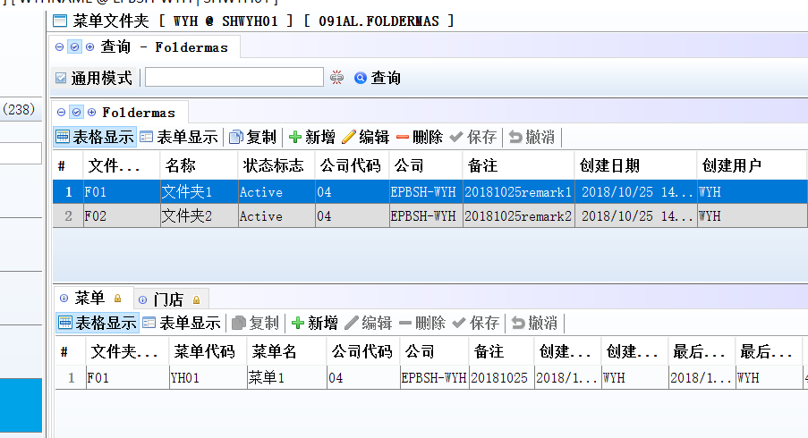

2.2 新增030K工作流审批节点查询模块& 030L工作流任务查询模块。(28099)-873
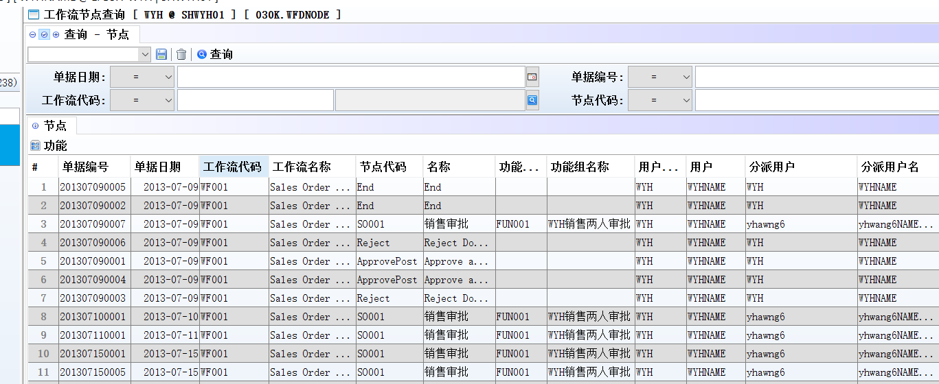

3. 增强 (Enhancements)

3.1 权限 (Privilege)

3.1.1 140UA编码增加导入和删除权限。(27260)-873
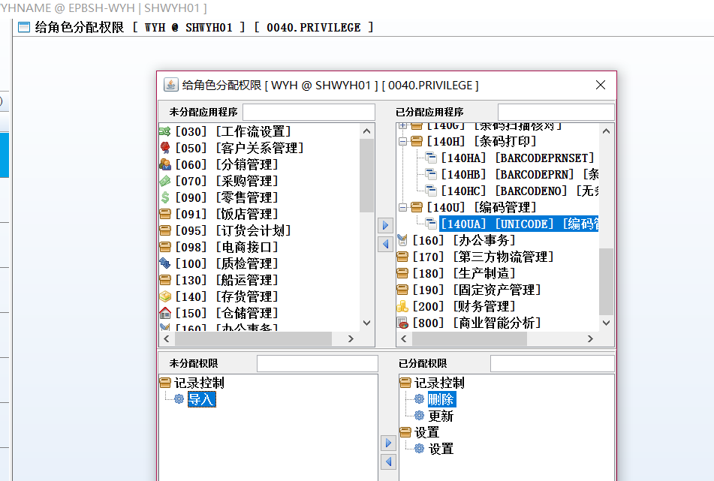
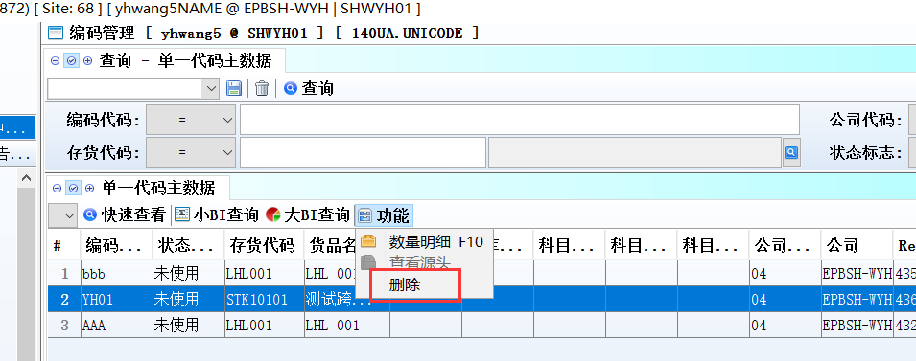

3.1.2. 200CEB应收账龄等模块增加权限控制，允不允许跨公司查询数据。(28047)-873
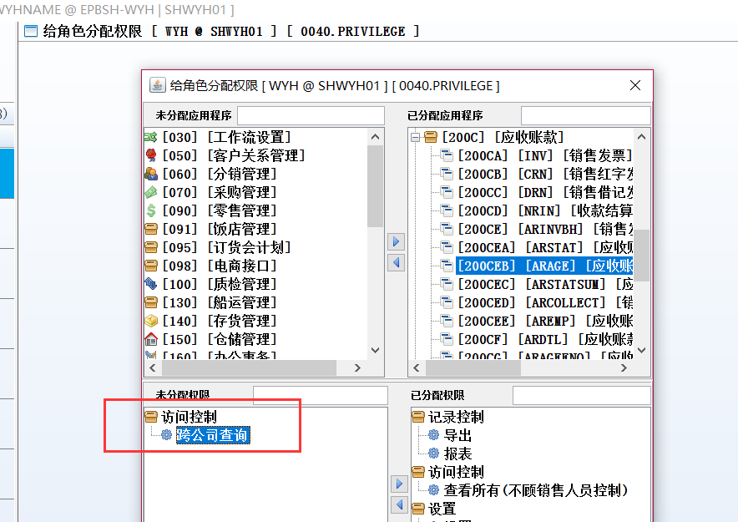
注：非Admin未分配权限，也不允许查询自己公司数据。
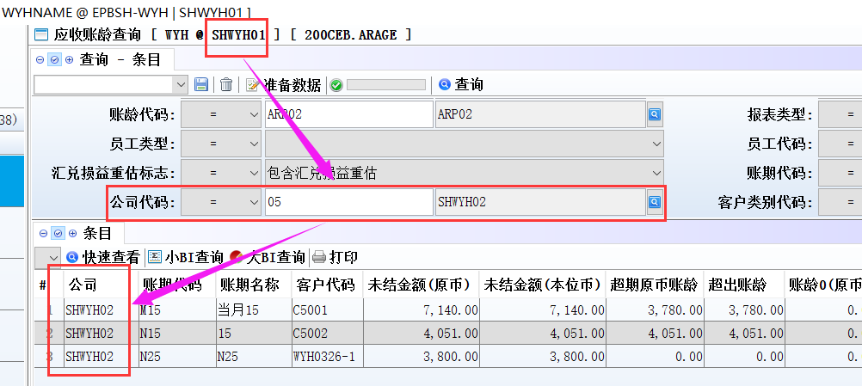

3.2 设置 (Setting)

3.2.1 020BX客户主档审批增加‘按客户类别触发审批’设置。(28026)-873
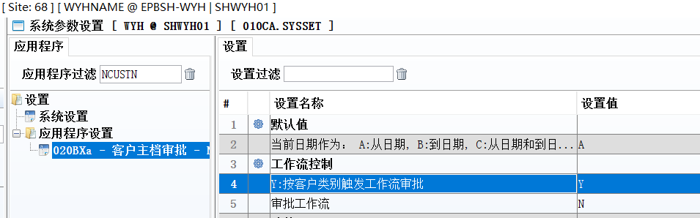
020BE客户类别主档增加工作流字段，必须先维护好；
020BX客户主档审批模块新的设置为Y;
当做单调用维护了工作流类别的客户，过账就会触发审批。
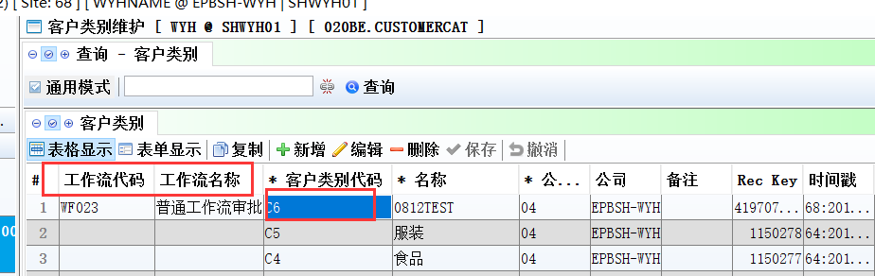
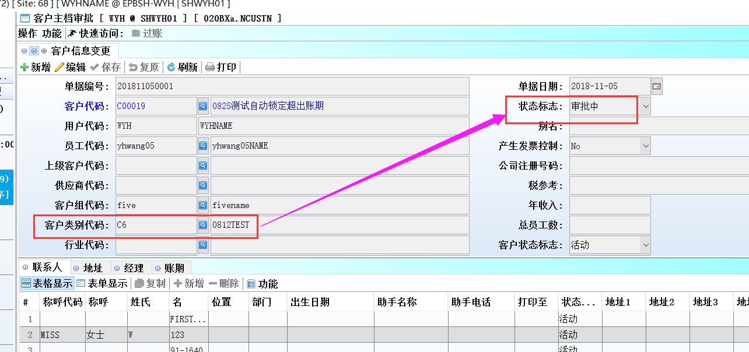

3.2.2 070CH采购退货单增加‘过账时完成关联的采购退货请求单’设置。(27877)-873
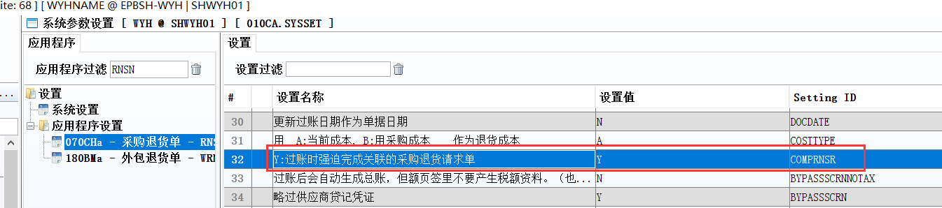
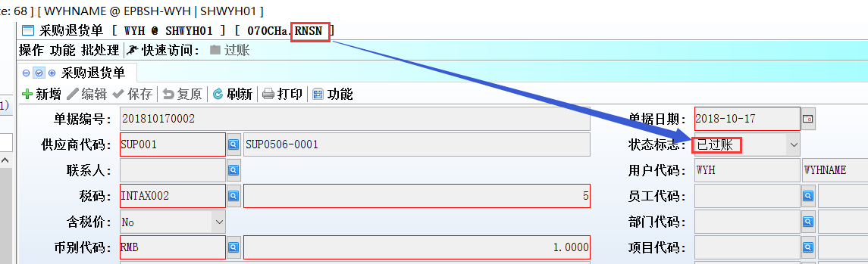
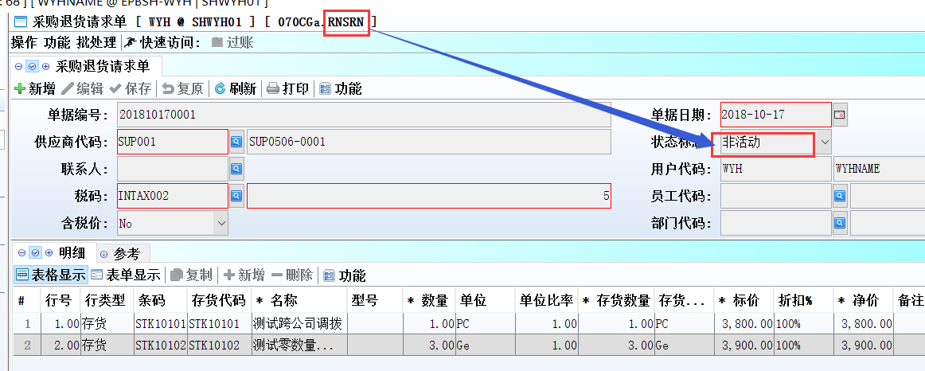

3.2.3 070DA集中采购准备基于(请购单)增加‘以采购请求单地点作为产生的采购订单地点’设置。(27943)-873
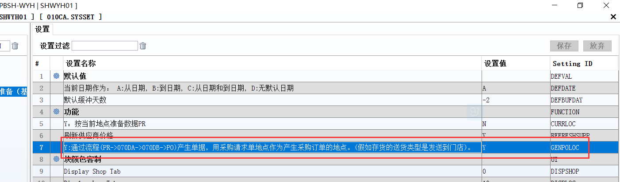
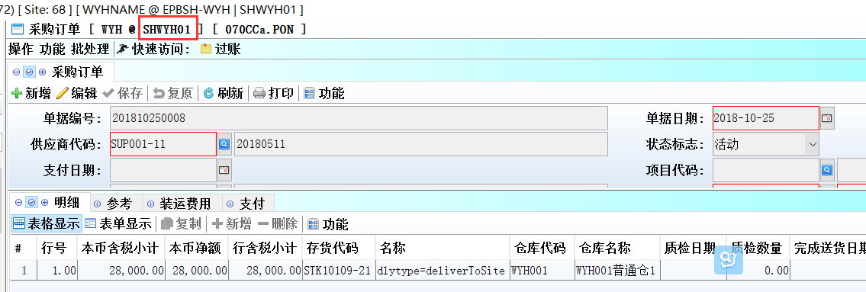

3.2.4 140CF存货移库单增加‘允许从销售订单传送’设置。(28079)-873
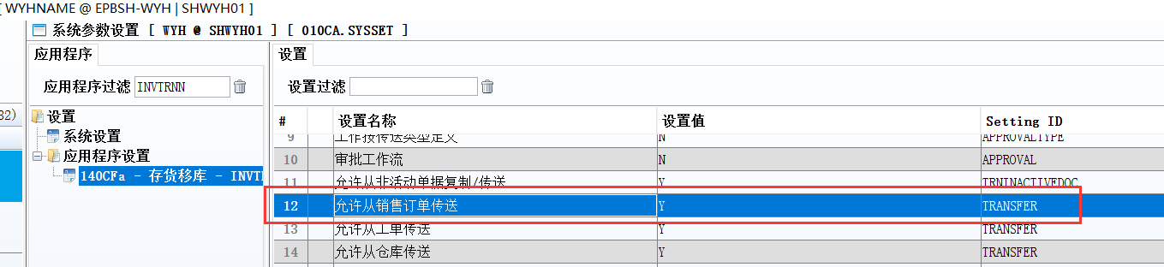
注：使用从销售订单传送功能时，单据单头必须要录入客户代码，否则传送不出数据。
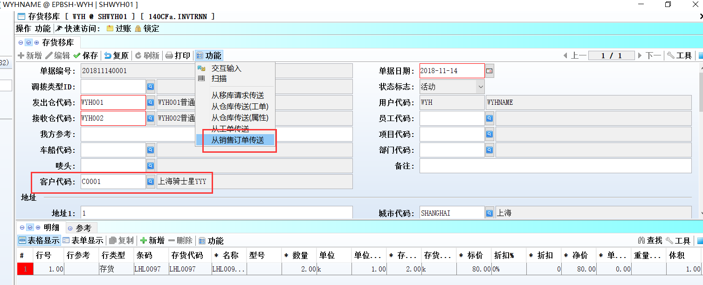

3.2.5 140CI移库接收单等模块增加‘单头光标/明细行光标定位’设置。(27884)-873
单头指向设置：部门字段；
行列指向设置：行参考字段
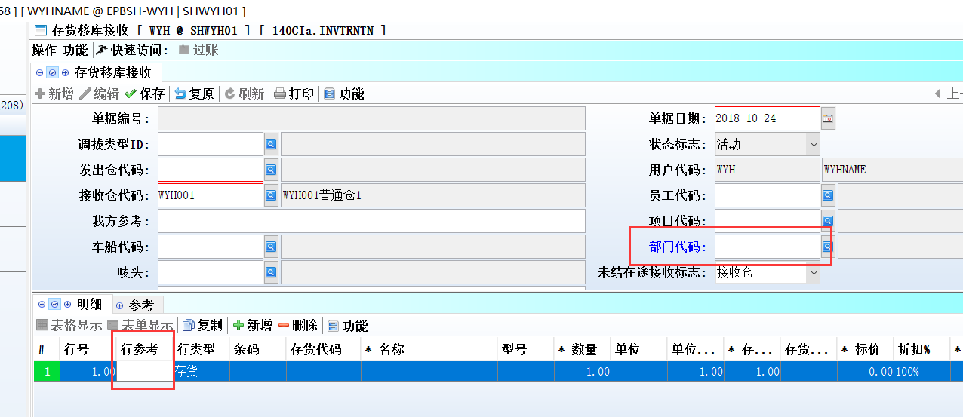

3.2.6 150AB仓储增加‘允许负数量’设置。(27916)-873
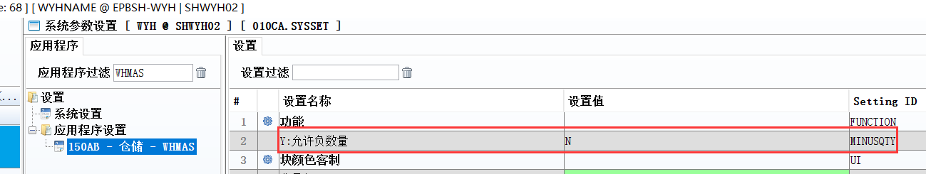
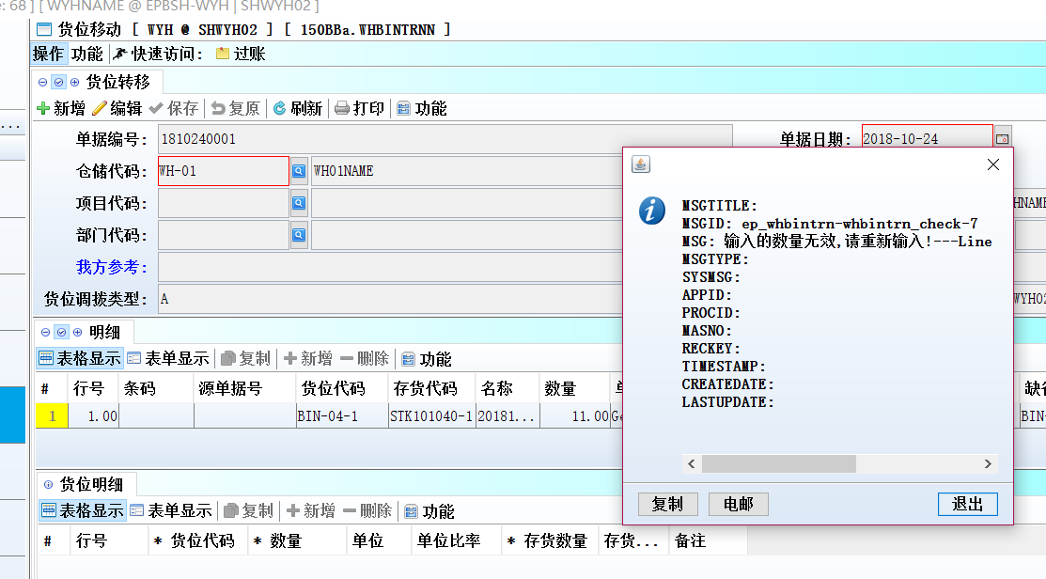

3.2.7 150BB货位转移单增加‘自动产生调拨单’设置。(27915)-873
注：从货位A\B\C移到货位D时，产生调拨单。

3.2.8 180BFA批生产工单增加‘允许从移库请求单传送’设置。(28044)-873
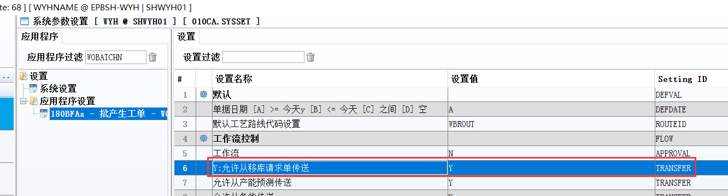
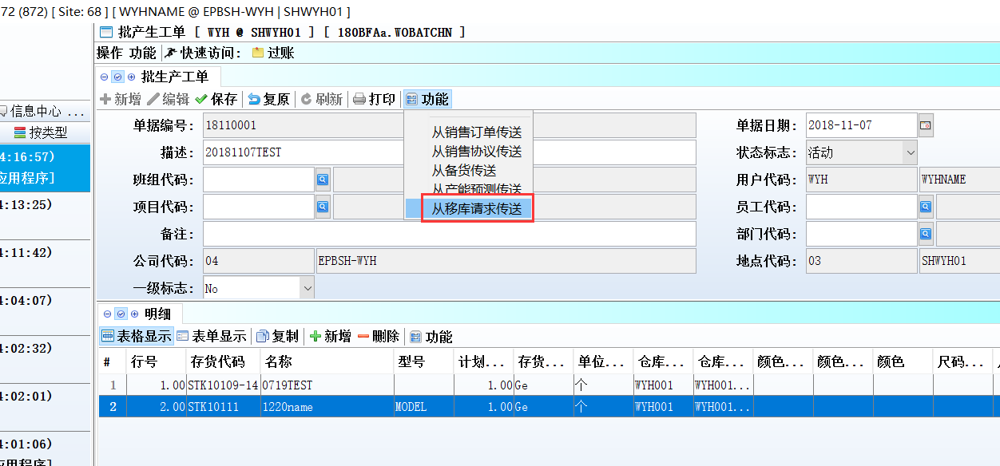

3.2.9 180BL外包收货单增加‘产生产成品入库请求单’设置。(27942)-873
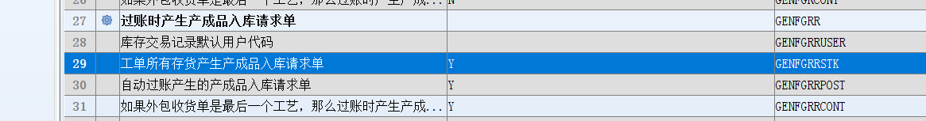

3.2.10 200DDA付款结算批处理，增加‘借方科目类型’默认设置。(27899)-873
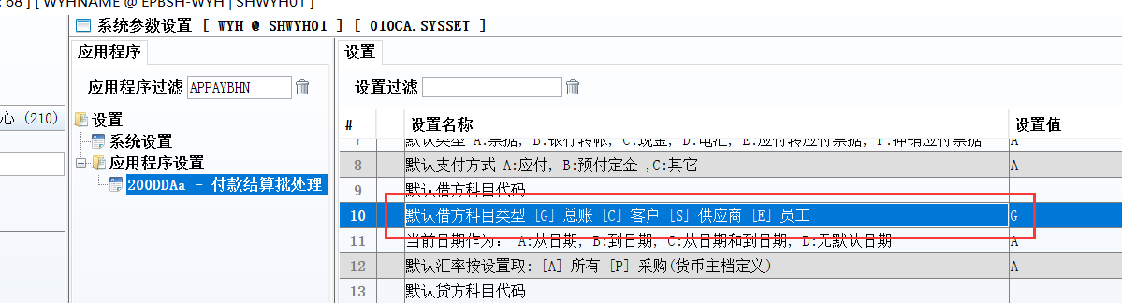

3.2.11 200DDA付款结算批处理，增加借方支付类型设置。(27932)-873
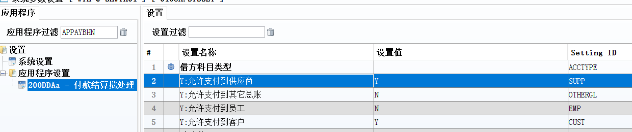
设为Y的，在单据新增时可选到科目类型。
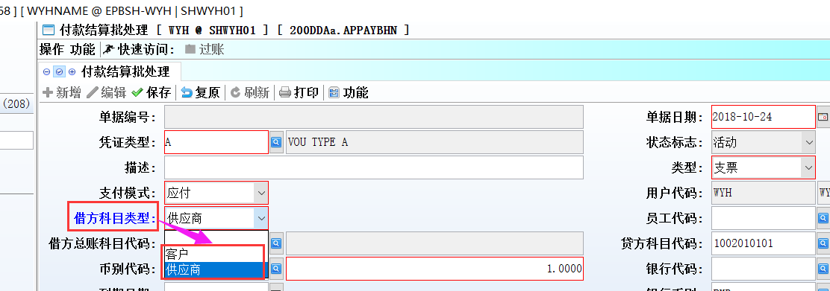

3.2.12 800CB进销存分析增加‘用传送成本作为存货价值’设置。(28050)-873
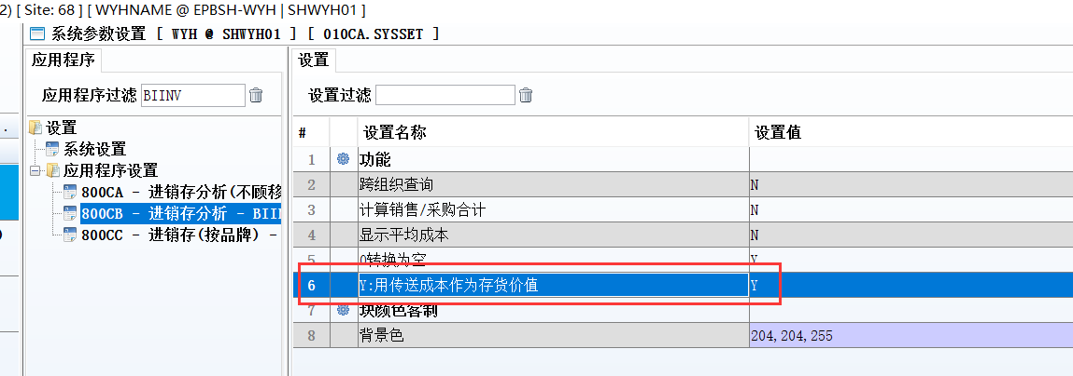
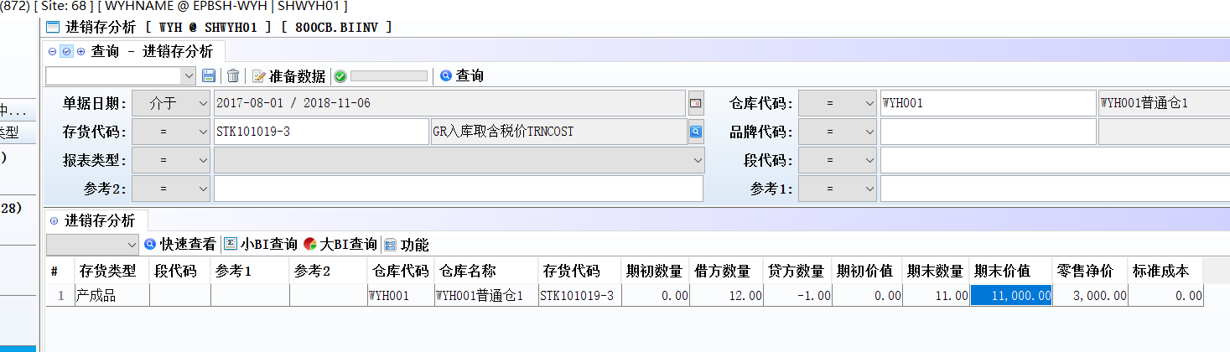

3.3 提高(Improve)

3.3.1 060CE发货单的销售类型是（SAMPLEX/GIFTX）时，出入库类型是（SAMPLEX/GIFTX）时，不考虑信用额及暂估应收。(27732)-873

3.3.2 060HA销售订单查询增加‘预收订金’字段。(27917)-873
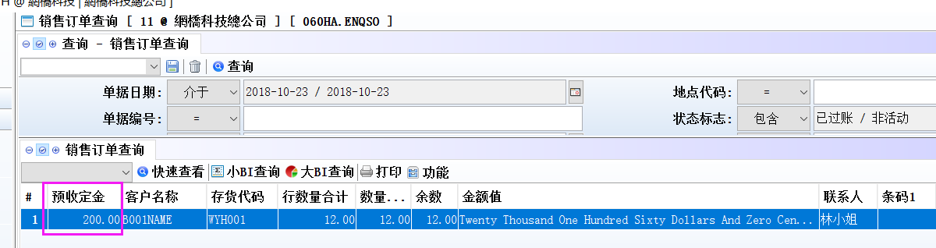

3.3.3 070CC采购订单增加’数量合计’字段。(27870)-873
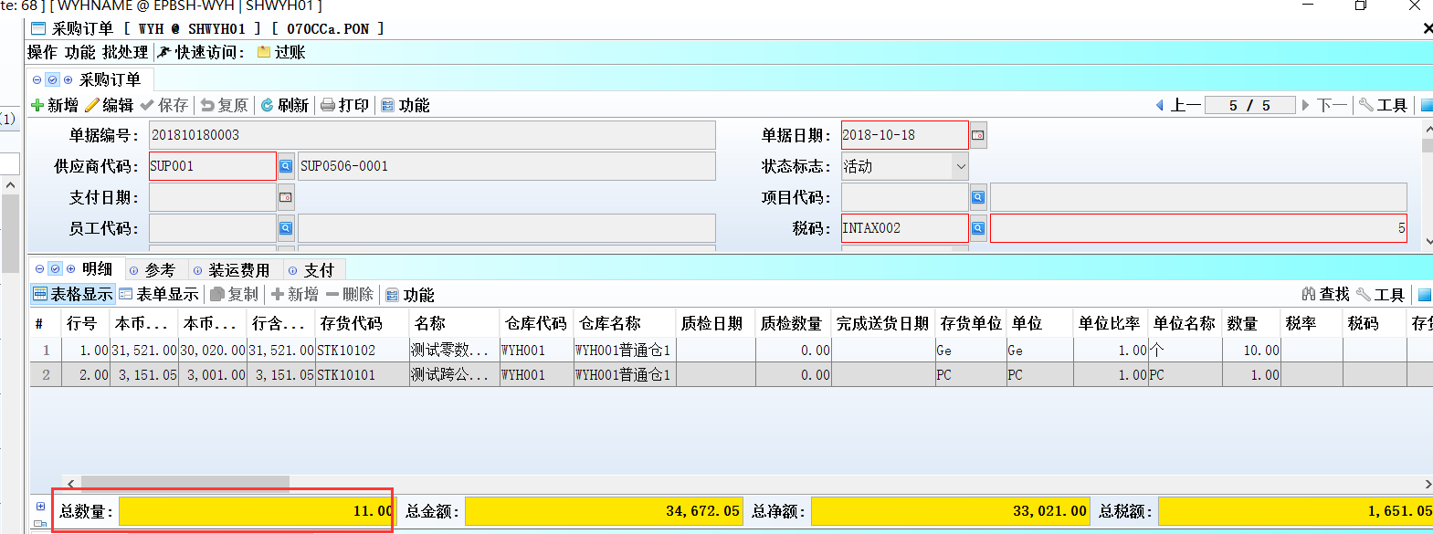

3.3.4 070CC采购订单增加‘生产日期’字段。(27939)-873
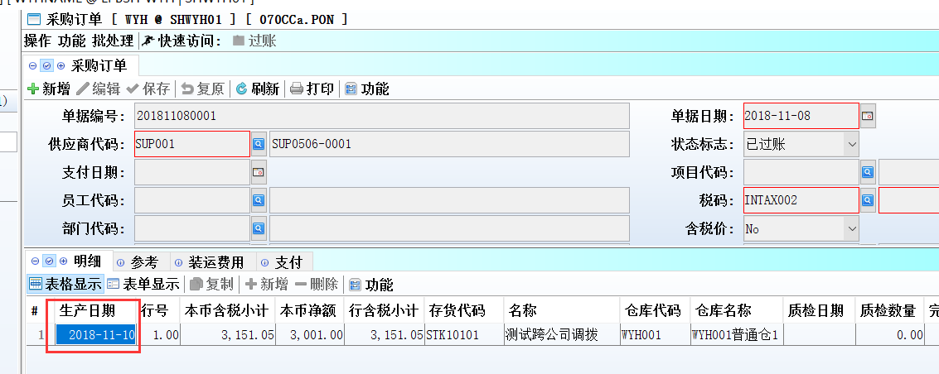

3.3.5 070CZ商品分配计划的‘商品明细’页签增加‘包装数量’字段。(28020)-873
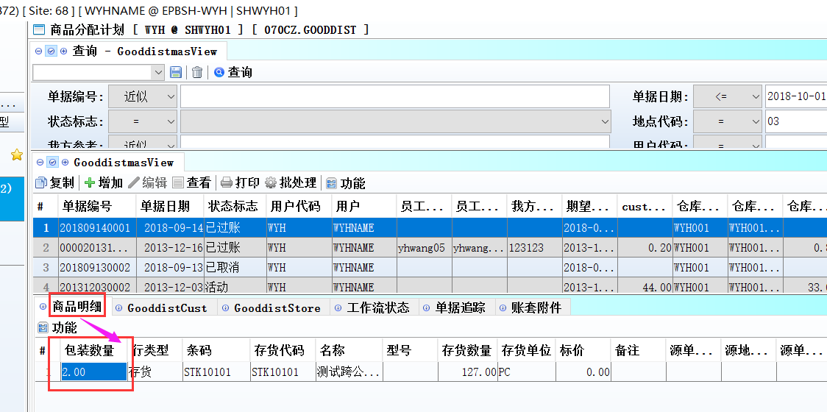
取自存货主档的‘包装数量’。

3.3.6 070HP采购收货单装运费用查询增加‘公司名称’字段。(28135)-873
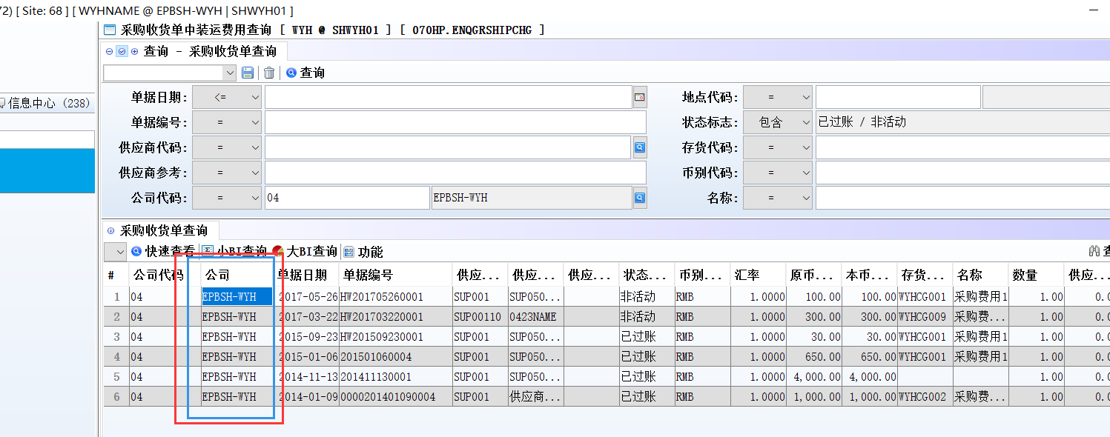

3.3.7 140EB库存查询增加‘体积、重量’字段。(28076)-873
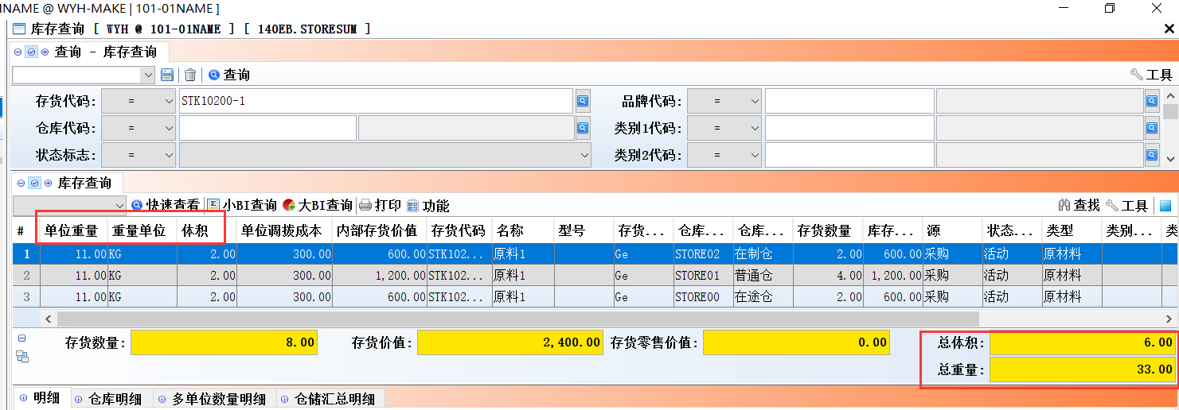

3.3.8 150F拣货单增加‘完成/撤销完成’功能。(27862)-873
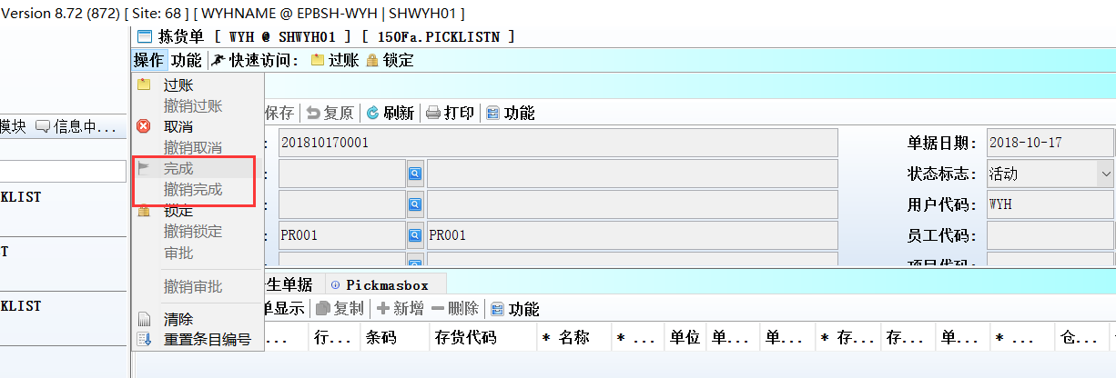

3.3.9 150BB货位移动增加‘货位调拨类型’字段，且默认为A；140ADC仓库主档增加’默认入库货位代码’字段.(27861)-873
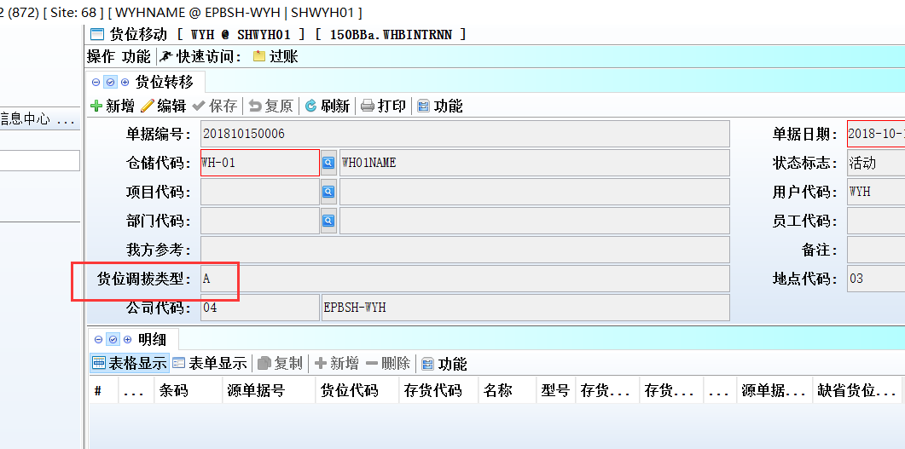
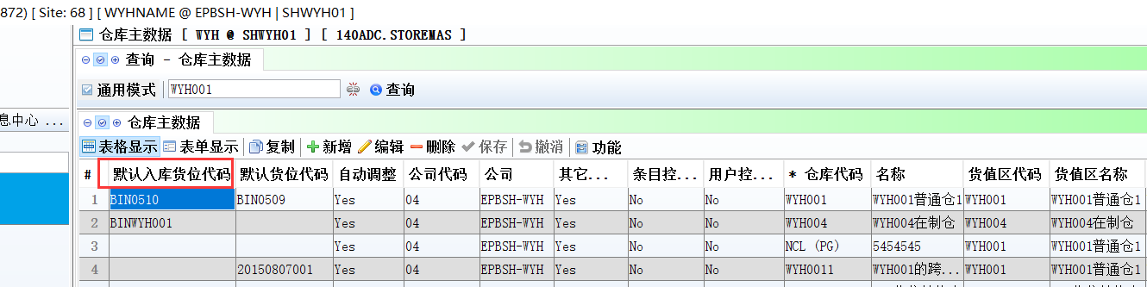
1、新增字段和原来的‘默认货位’字段同时维护，则入库到新增加的字段；
2、新增字段为空，原来的‘默认货位’字段有维护，则入库到原来的‘默认货位’字段。

3.3.10 160DA应用设置增加‘前缀’字段。(27912)-873
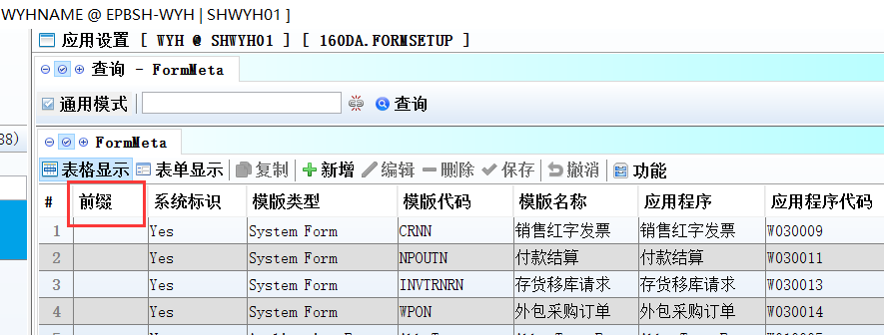

3.3.11 160DA,增加复制功能。(27911)-873
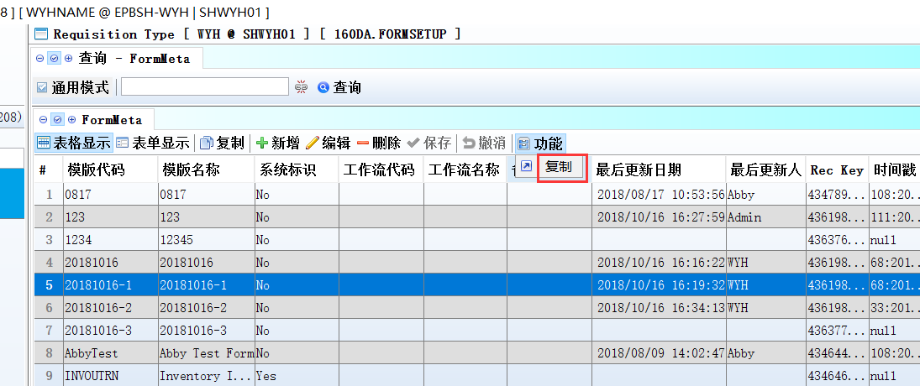

3.3.12 180BA工单增加控制，原材料‘散装标志’取存货主档。(27903)-873
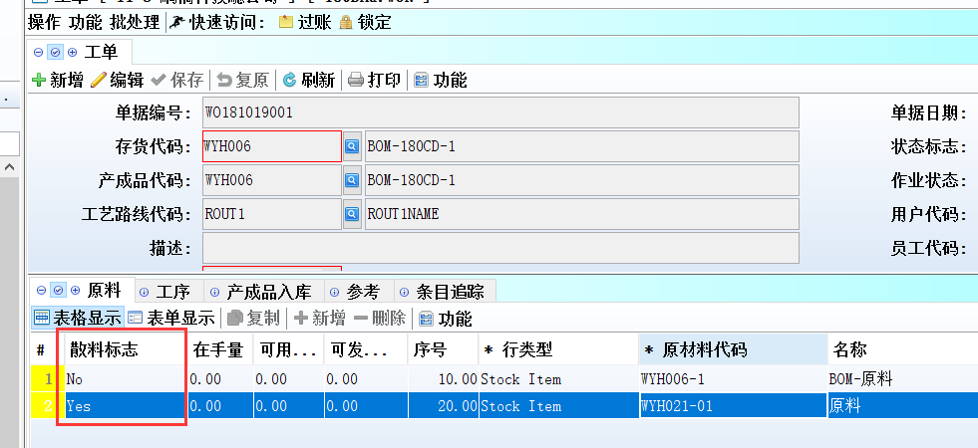
跟BOM主档的原料页签设置无关.

3.3.13 180BFA批生产工单增加：’在手量’、’可发货量’、’可用量’三个字段。(28086)-873
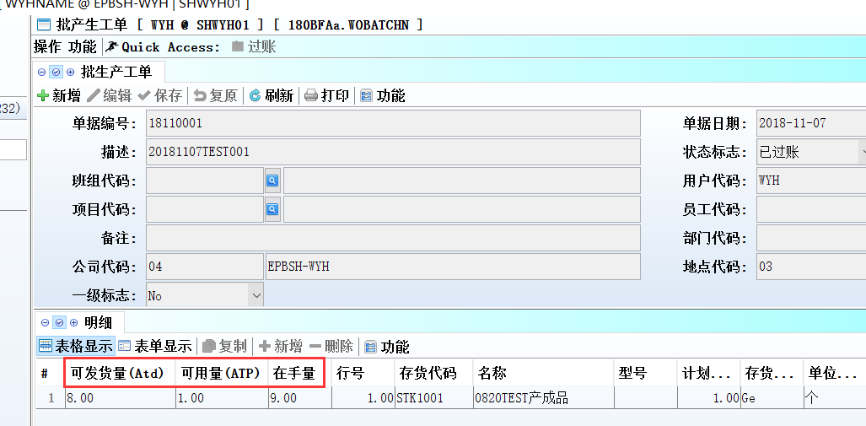

3.3.14 180BNO工单报工查询BI增加客户名称。(28072)-873
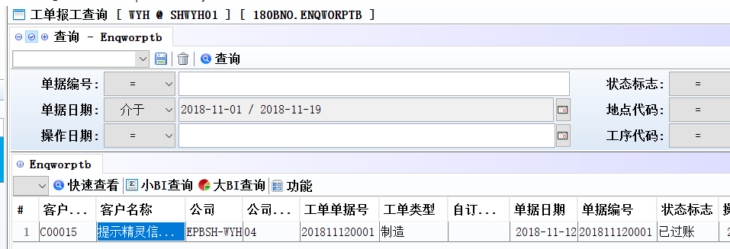

3.3.15 180BNX外包价格本查询增加‘最后更新人’、‘最后更新人名’、‘最后更新日期’字段。(28088)-873
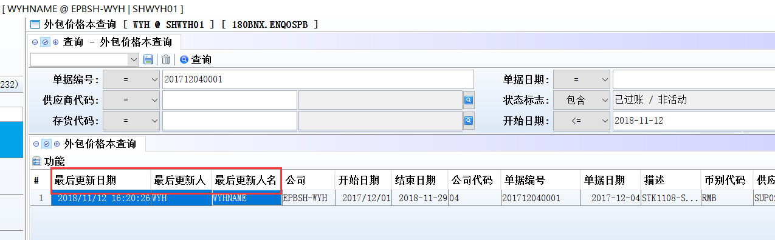

3.3.16 180CA产能预测增加控制，只要产生的采购订单或工单不是已取消状态，就不能撤销过账单据。(27894)-873

3.3.17 180EI产成品成本增加‘重量、体积’字段。(28077)-873
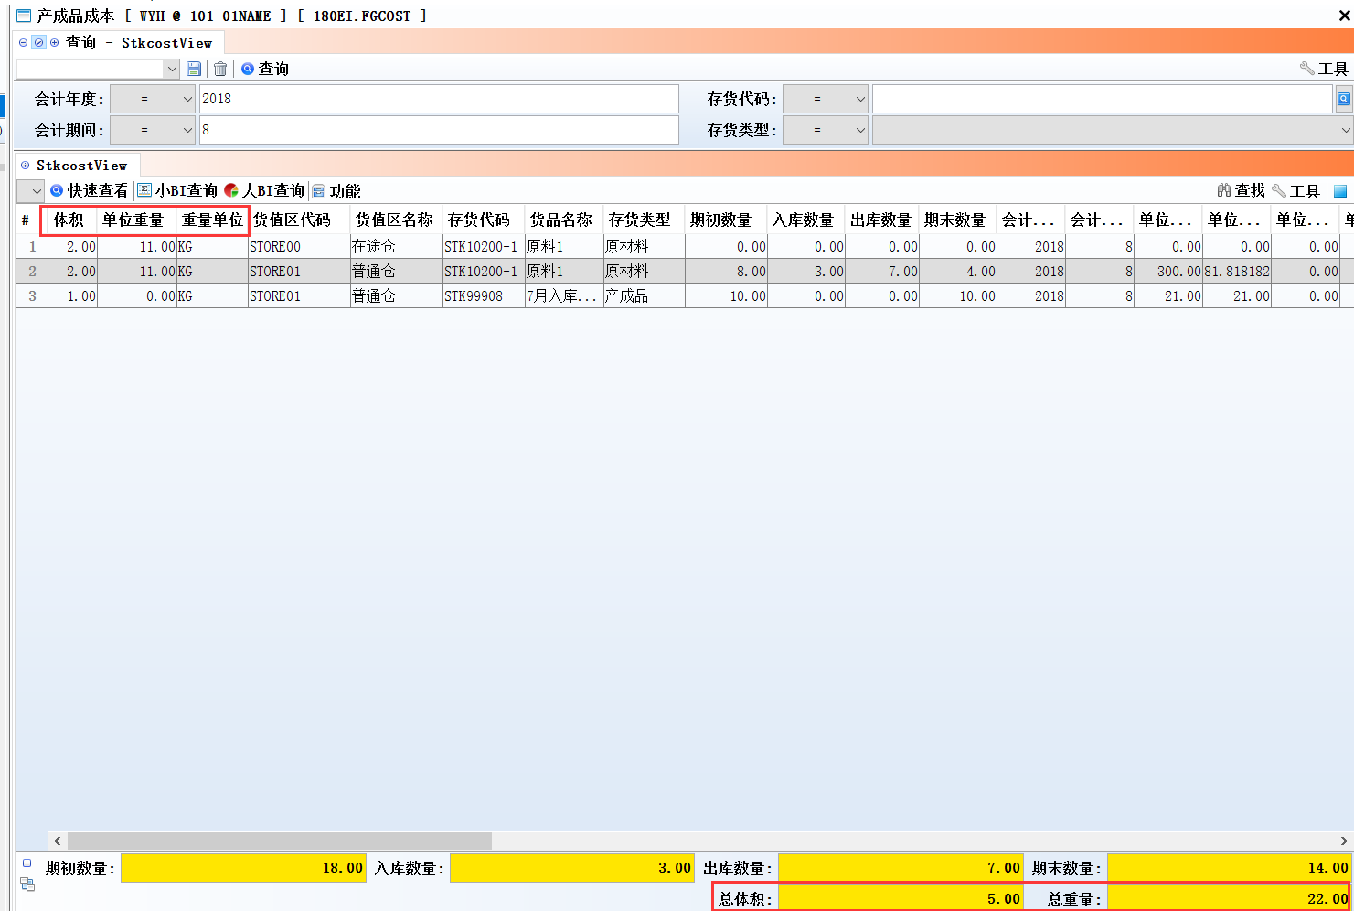

3.3.18 200BX 单据过账后，单头备注字段带到凭证单头。(27891)-873
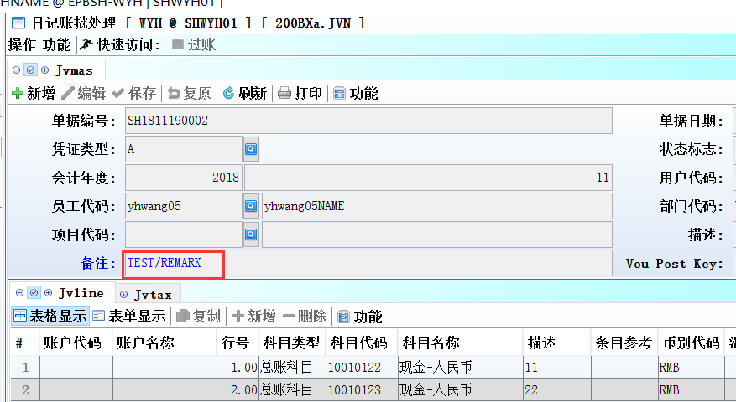
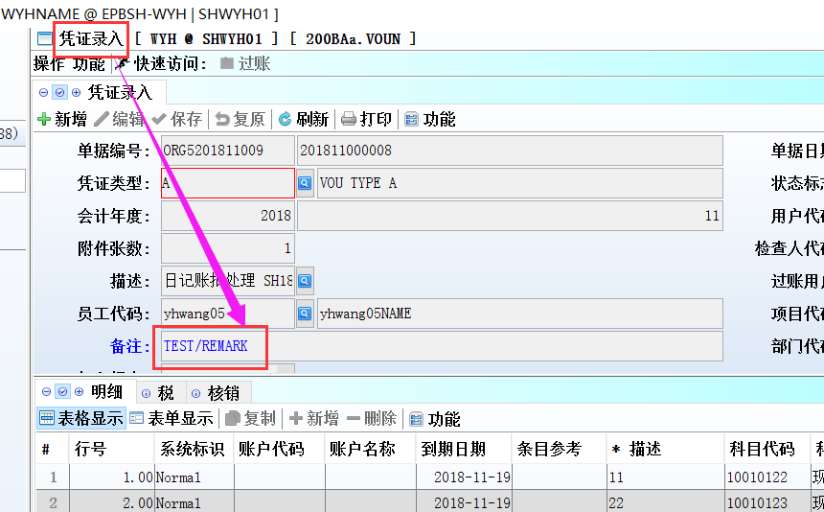

3.3.19 200DA供应商发票从收货单/退货单传送界面增加采购订单号。(27940)-873
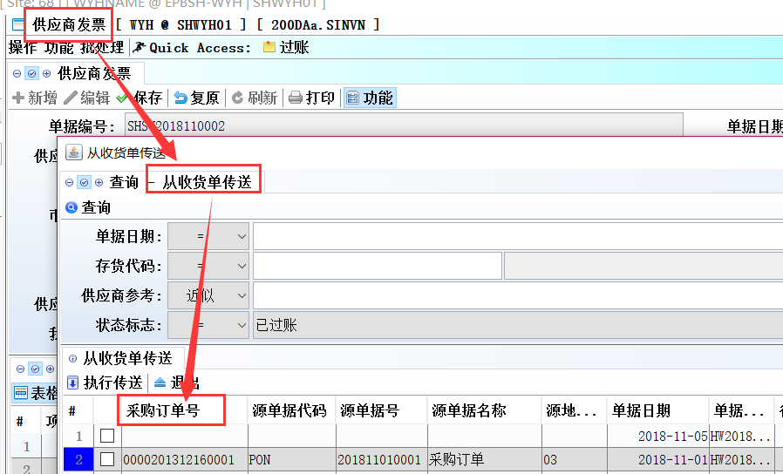

3.3.20 140EBA等一些模块恢复原来的‘零售标价’字段。(28038)-873
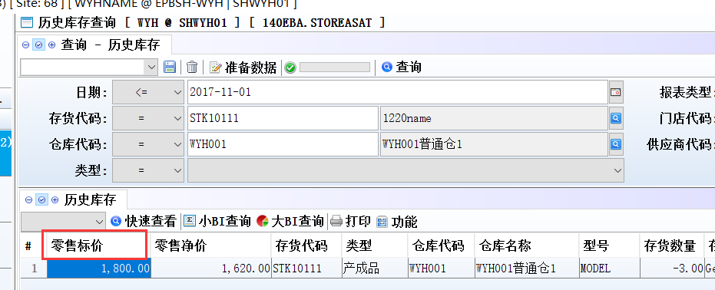
注：原先的零售净价根据ORG设置取值逻辑取消；当前抓的是存货主档的零售标价/净价;分销标价/净价。

4. 修复 (Fixes)

